Инструкция подачи заявления на получения государственной услуги по выдаче справок о наличии (отсутствии) судимости и (или) факта уголовного преследования либо о прекращении уголовного преследования через Единый портал государственных и муниципальных услуг (gosuslugi.ru).

Прежде чем Вы начнете пользоваться государственными услугами через интернет, Вам необходимо зарегистрироваться на портале госуслуг Gosuslugi.ru.
Преимущества подачи заявлений через портал государственных услуг
- повышение качества и доступности государственных услуг;
- устранение административных барьеров;
- контроль и мониторинг процесса исполнения государственных услуг;
- подача заявлений не зависит от времени суток.
Для регистрации в системе Вам необходимо:
- паспорт;
- страховое свидетельство обязательного пенсионного страхования (СНИЛС, его одиннадцатизначный номер).
После того как Вы перешли на портал http://gosuslugi.ru/, необходимо в правом верхнем углу сайта кликнуть по ссылке «Регистрация».
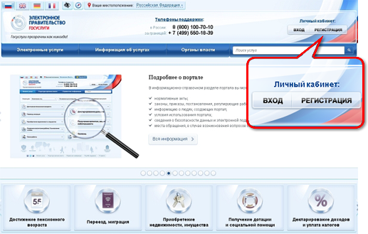
После этого Вам будет предложено ознакомиться со всеми этапами регистрации, которые необходимо пройти.
После регистрации необходимо получить кода активации – комбинации из цифр и букв, который нужно будет ввести на сайте для начала пользования услугами в личном кабинете. Код можно получить следующими способами:
1. Через Почту России. В этом случае письмо с кодом активации Вашей учетной записи будет выслано на Ваш почтовый адрес, указанный при регистрации. Стоит отметить, что код активации высылается заказным письмом, то есть в почтовый ящик Вам придет извещение на получение письма в ближайшем почтовом отделении, где Вам будет необходимо предъявить извещение и поставить подпись о получении. Среднее время доставки письма составляет около 2-х недель с момента отправки.
2. Посетив центр обслуживания компании «Ростелеком». Этот способ отлично подойдет, если у Вас нет времени ждать письмо и Вам необходимо воспользоваться государственными услугами как можно скорее. О том, где находится ближайший офис «Ростелеком» можно ознакомиться непосредственно на портале госуслуг, либо на сайте «Ростелеком» — http://rt.ru/. При получении кода активации в центре обслуживания Вам необходимо будет предъявить паспорт и страховое свидетельство обязательного пенсионного страхования (СНИЛС), после чего Вам будет вручен конверт, содержащий код активации.
3. Активация личного кабинета с помощью электронной подписи. Получить УЭК просто: необходимо подать заявку на оформление карты в одном из специальных пунктов приема заявлений. (При себе надо иметь паспорт, СНИЛС и медицинский полис — при наличии).
После регистрации на сайте www.gosuslugi.ru, Вам необходимо зайти в личный кабинет.
Затем в разделе «Электронные услуги» выбираете «Министерство внутренних дел РФ», в списке предложенных услуг находите государственную услуг «Выдача справок о наличии (отсутствии) судимости и (или) факта уголовного преследования либо о прекращении уголовного преследования».
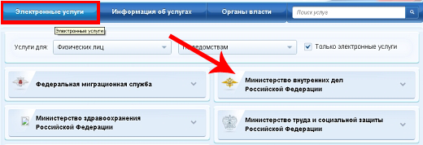

Ознакомьтесь с описание услуги, а также с документами, необходимыми для подачи заявления.
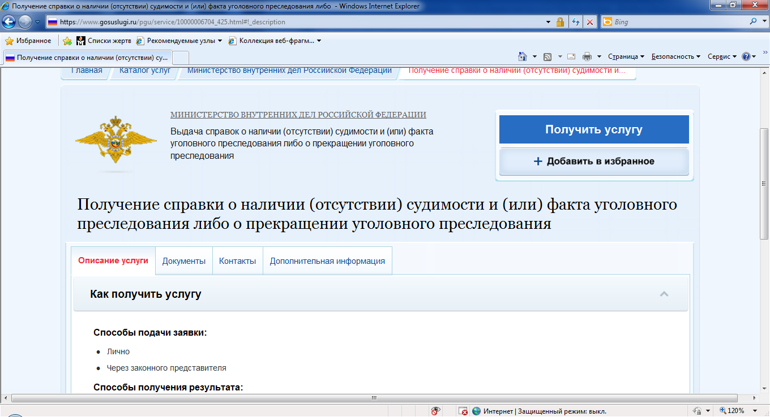

Затем перейдите по ссылки «Получить услугу».
На открывшейся странице необходимо снять галочку напротив «Использовать ЭП», если у Вас нет электронной подписи.

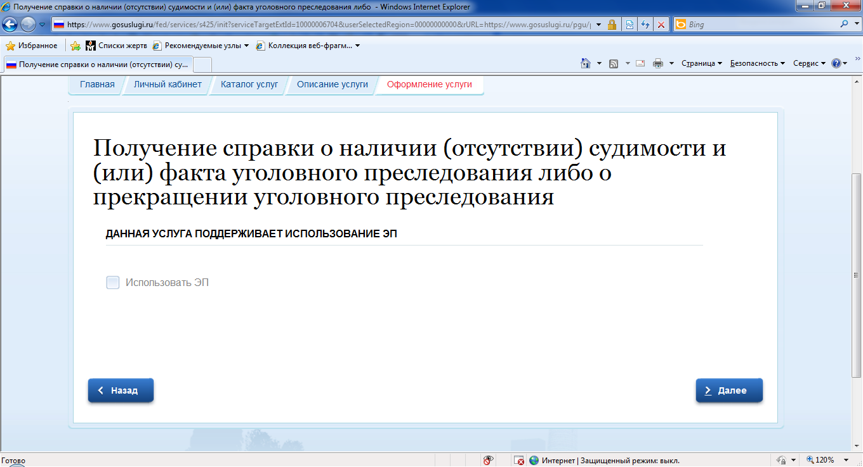

На следующем этапе заполняются контактные сведения. Ваши данные должны проставляться автоматически. Вводиться e-mail для уведомлений о процессе оказания услуги и контактные телефоны

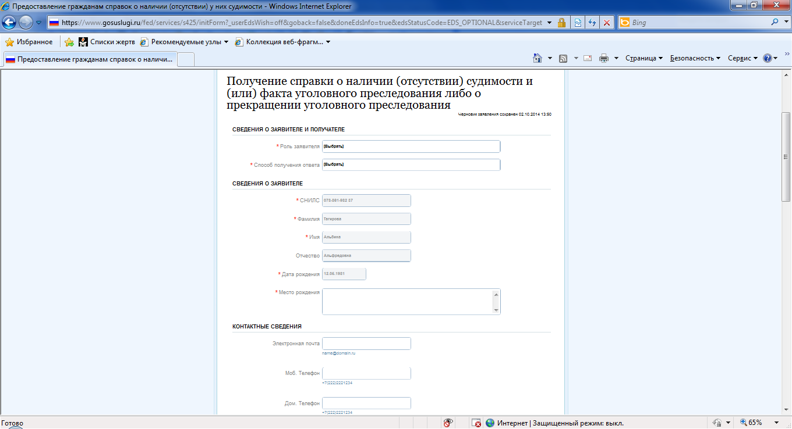

«Роль заявителя» – выбирается необходимый вариант из предложенного списка (рассмотрен случай при подаче документов лично заявителем-«Лично»).

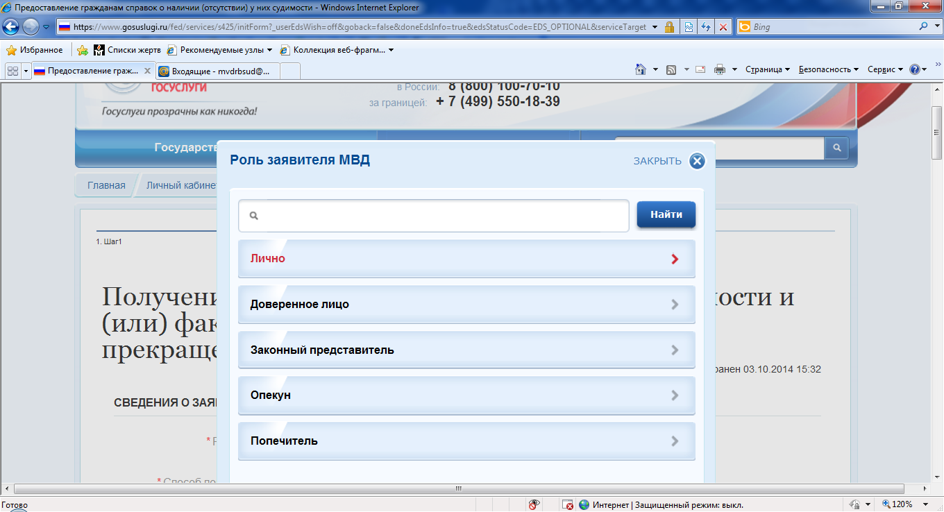

Затем следует поле «Способ получения ответа». Обратите внимание на точность заполнения данного поля.

Обратите особое внимание!!!
«Орган МВД по месту регистрации (пребыванию)»- справка будет направлена в территориальный орган внутренних дел по месту проживания.
«Лично в ИЦ/ГИАЦ»- справка будет выдана в ИЦ региона проживания заявителя (ИЦ ГУ МВД России по Нижегородской области- г.Нижний Новгород, ул.М.Горького, д.71).

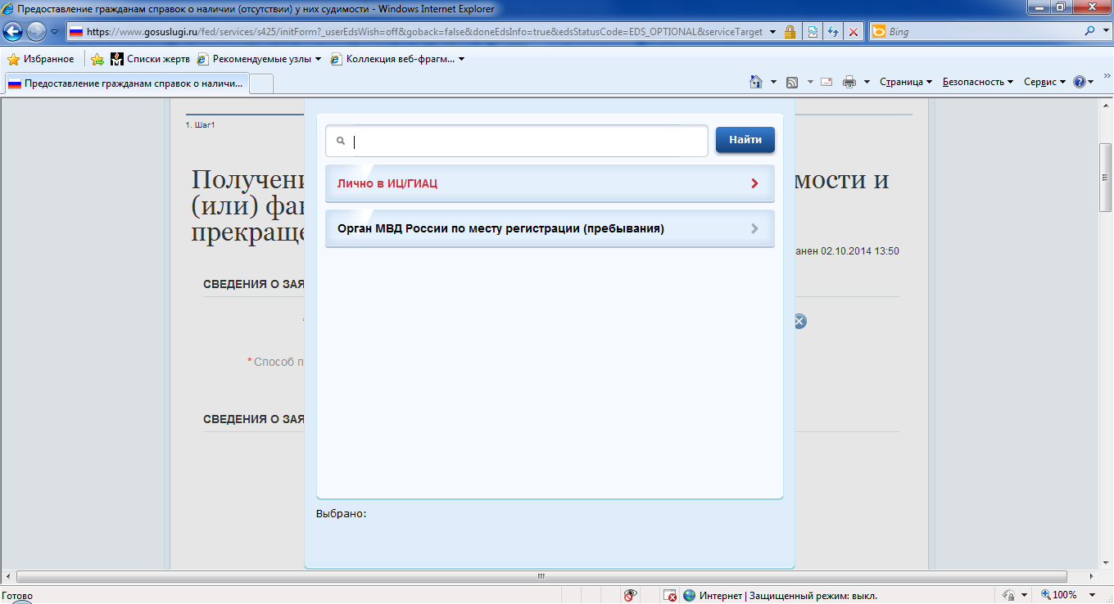

Следом идет блок о документе, удостоверяющим личность. Из предложенного списка необходимо выбрать нужный тип документа. Обращаем Ваше внимание, что категория «Паспорт гражданина Российской Федерации» находится в конце данного списка.

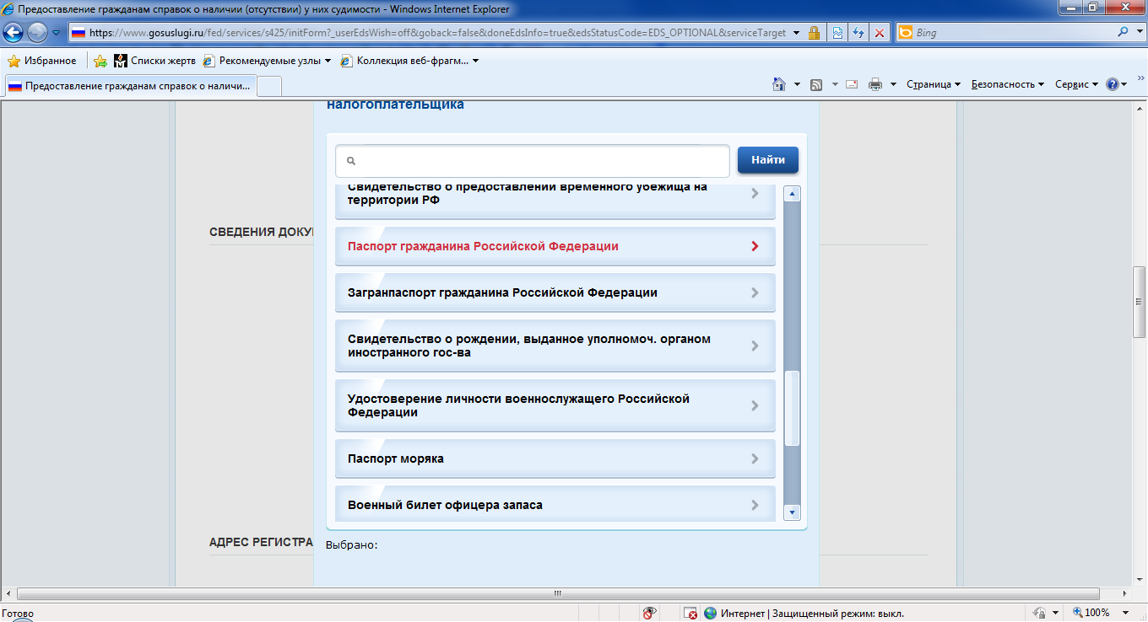

Далее вводятся паспортные данные.
Затем заполняются данные об адресе в соответствующих полях. Если адрес регистрации и фактический адрес проживания совпадает, то следует поставить галочку в соответствующем поле.

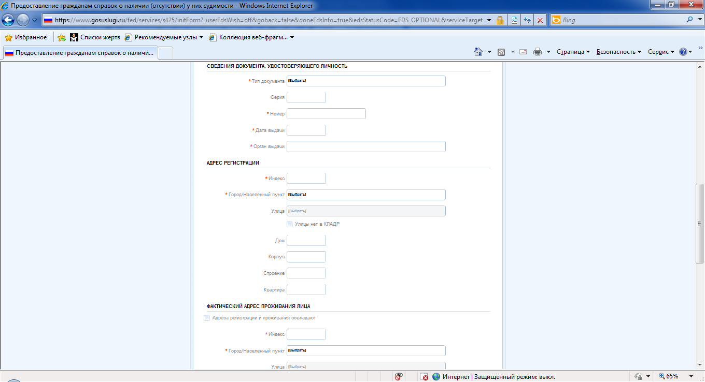
Следующим шагом является загрузка электронного образа документа, удостоверяющего личность. Для этого, нажав кнопку «Загрузить», необходимо выбрать файл с отсканированными страницами паспорта.

Обратите особое внимание!!!
При подаче заявления на справку о наличии (отсутствии) судимости необходимо предоставить все заполненные страницы документа, удостоверяющего личность. Подкрепление только одной страницы паспорта является основание для отказа в предоставлении государственной услуги. Обращаем Ваше внимание, что на сайте можно загрузить только 1 файл, который должен содержать все заполненные страницы паспорта. Размер загруженного файла не должен быть больше 300 Кб. Для этого необходимо: либо все нужные страницы разместить в рамках одного jpg-файла, либо создать многостраничный pdf-документ, либо отдельные странички объединить в один rar-архив. Скан должен хорошо читаться

В поле «Сведения о получателе» - выбирается регион нахождения ИЦ (ГУ МВД России по Нижегородской области).

Затем следует нажать кнопку «Далее».
Следующее поле для заполнения- «Прежние ФИО лица, подлежащего проверки».

Обратите особое внимание!!!
В поле «Прежние ФИО лица, подлежащего проверки» указываются все ранее имевшиеся фамилии, не только девичьи фамилии, но и если фамилия менялась неоднократно, то перечисляются через запятую.
Также если была смена имени или отчества также указываются в данном поле.

Если ФИО никогда не меняли, то оставляем поля пустыми.
«Прежние регионы проживания»- указываются все регионы проживания, кроме Нижегородской области.

Обратите особое внимание!!!
В поле «Прежние регионы проживания» указывается информация о регионах Российской Федерации, в которых проживал или пребывал заявитель ранее, в том числе проходил службу в Советской Армии, Вооруженных Силах Российской Федерации.

Для уведомления хода оказания государственной услуги ставиться галочка напротив доступности способа оповещения.

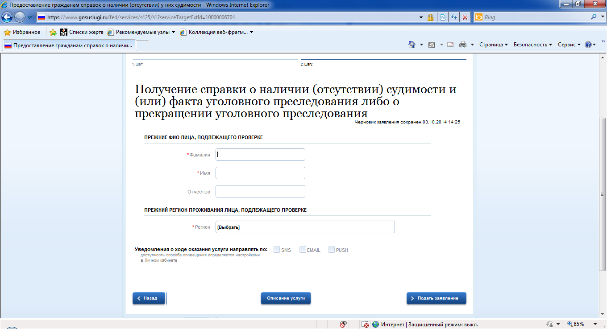

Последний шаг- «Подать заявление». Все- услуга заказана. Информация об этапах рассмотрения заявления будет отражена в личном кабинете заявителя.

